ESTADO DO RIO GRANDE DO SUL
CÂMARA DE VEREADORES DE SANTIAGO
ASSESSORIA DE IMPRENSA

RESENHA DA SESSÃO ORDINÁRIA DO DIA 09 DE MARÇO DE 2020

PEDIDOS DE PROVIDÊNCIAS:

Vereador Marcelo Gorski – Instalação de uma placa de embarque e desembarque, rua Fernando Ferrari, n° 260, sede da academia Corpus.

Vereador José Leovegildo Fortes: - Cascalhar a rua Carlos Gindri ao lado do Jockei Clube.

Vereador Nelson Abreu: - Efetuar calçamento na rua Padre Assis, próximo ao Horto Florestal, no bairro Ana Bonato.

VOTO CONGRATULATÓRIO

Vereador Marcelo Gorski: - Para com à Professora Adriane Damian Pereira, em reconhecimento pelos 22 anos de relevantes serviços prestados à comunidade regional, como professora universitária no curso de Direito da URI Santiago.
- Para com Valdecir Ribeiro e demais membros da diretoria do Clube do Buriti pelo excelente trabalho realizado durante os 8 anos que estiveram no comando do clube.

Vereador Claudio Batista Manzoni: - Para com o Grêmio Espe de Futebol, pelos seus 23 anos de atuação em Santiago

Vereador Nelson Abreu: - Para com a Casa do Poeta de Santiago e com todas as escritoras Santiaguenses, pelo lançamento da 9° ed. Do livro Infinitamente Mulher.

Vereadores; Cleusa Canterle, Antônio Carlos Gomes, Batista Manzoni, Décio Loureiro, Marcelo Gorski, Tadeu Machado, Dionathan Farias, Joel Oliveira, José Leovegildo Fortes e Rafael Nemitz:- Para com o Sr. Prefeito Tiago Gorski, a Secretária de Educação Mara Rebelo e Diretora Andressa Gambert, alunos e funcionários da Escola Criança Feliz que após 20 anos passou a ter prédio próprio, oferecendo melhor qualidade estrutural e educacional aos seus alunos.

PROPOSIÇÃO

”

Vereador Claudio Batista Manzoni-(indicação):- Seja construída em Santiago a Casa Do Esporte, com sede no Ginásio Poli Esportivo Aureliano de Figueiredo Pinto.

VOTO DE PESAR

Vereador Marcelo Gorski: - Pelo falecimento do Sr. Gilson Guerim, ocorrido no dia 25 de fevereiro de 2020.
- Pelo falecimento do Sr. Francisco Rubem Pereira Batista, ocorrido no dia 24 de fevereiro de 2020

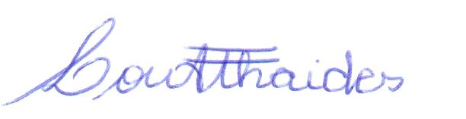
Louisiana Athaides
Assessora de Imprensa

